Ejer. 5.22.

Consulta en la documentación Java la clase String. Localiza los siguientes métodos y anota su signatura. Da una breve explicación de lo que hacen y pon un ejemplo.

equalsIgnoreCase()

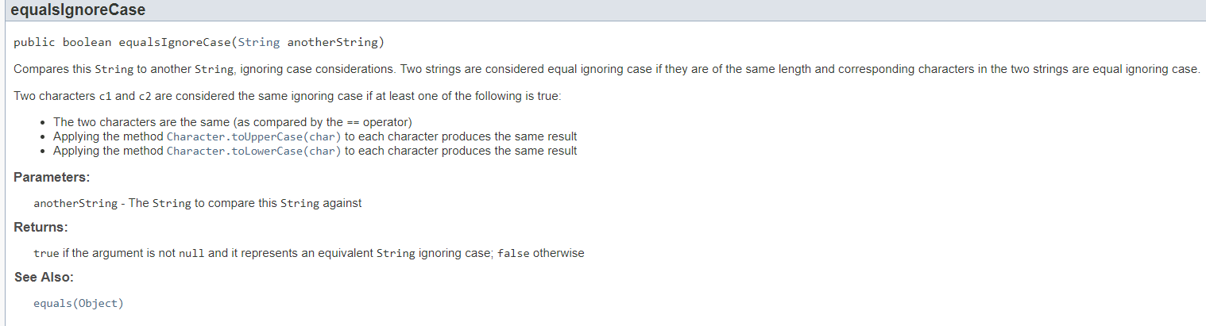

replace()

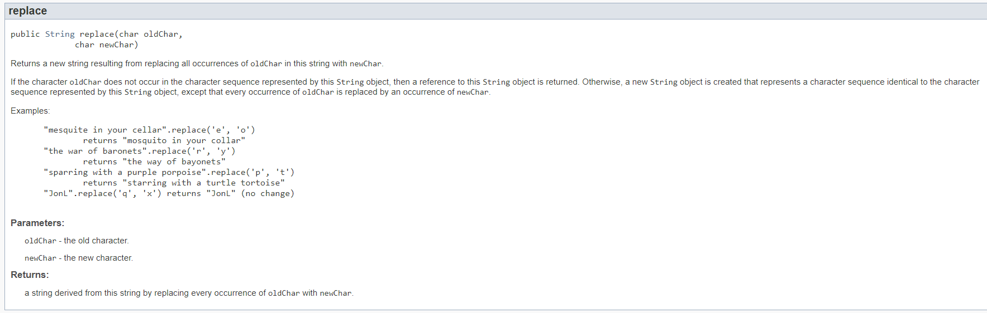

startsWith()

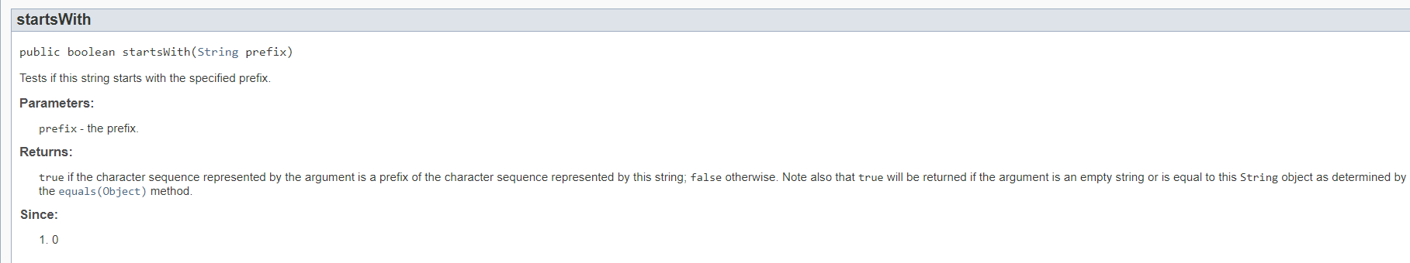

replaceFirst()

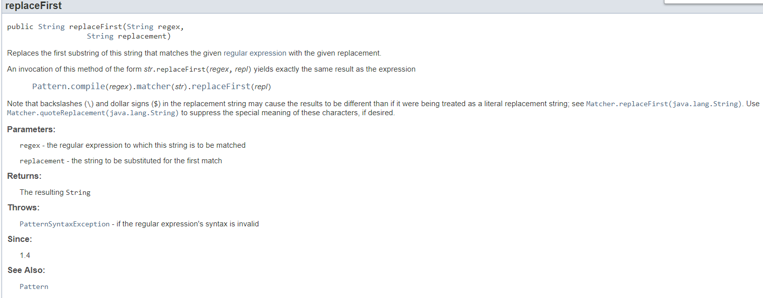

endWith()

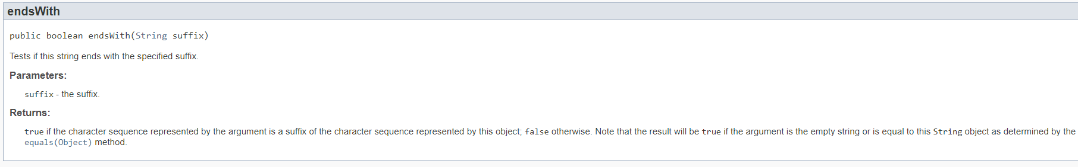

replaceAll()

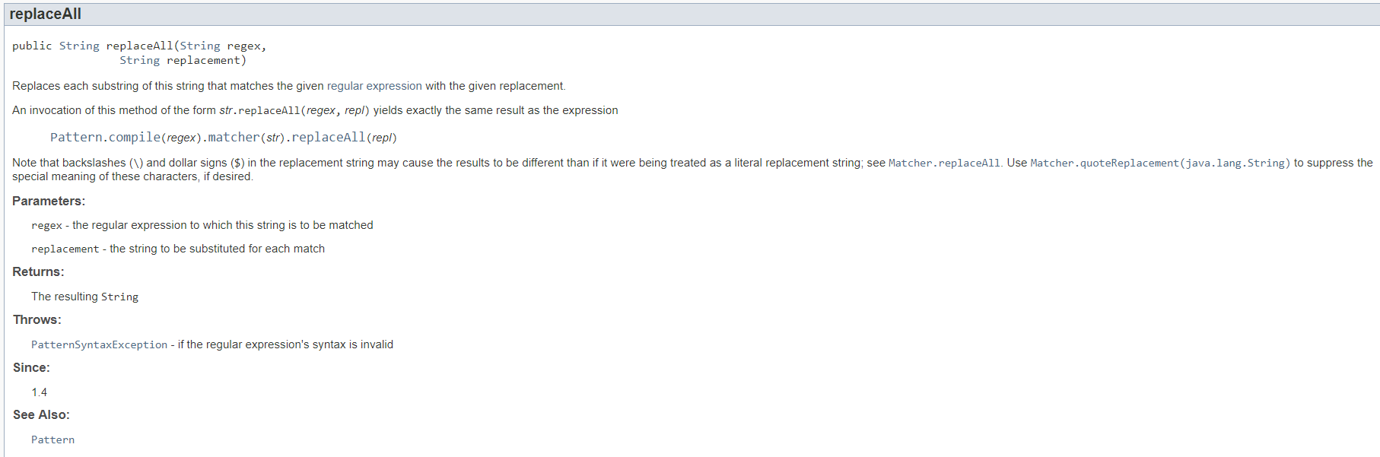

toLowerCase()

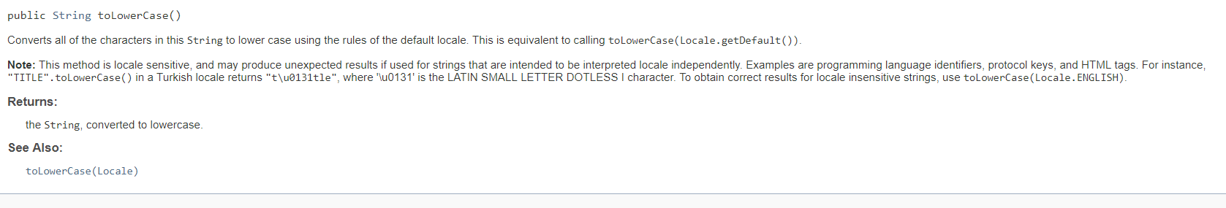

indexOf()

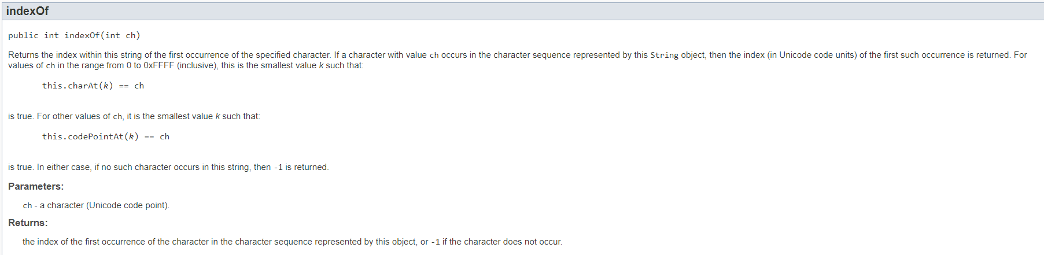

toUpperCase()

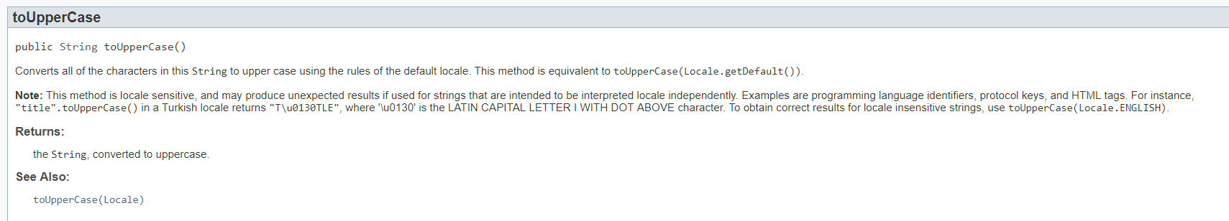

split()

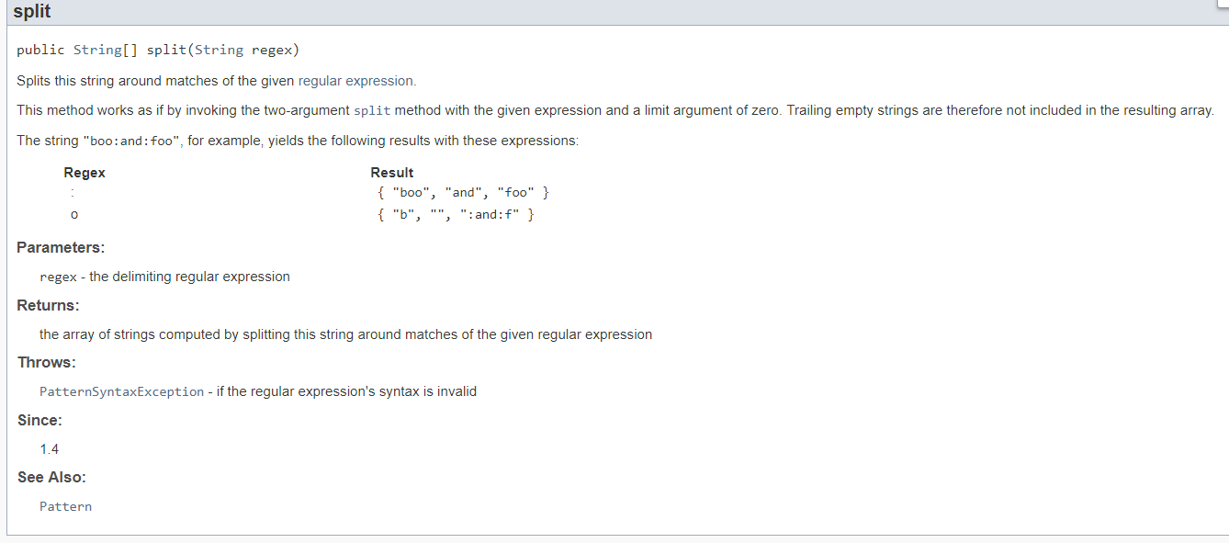

trim()

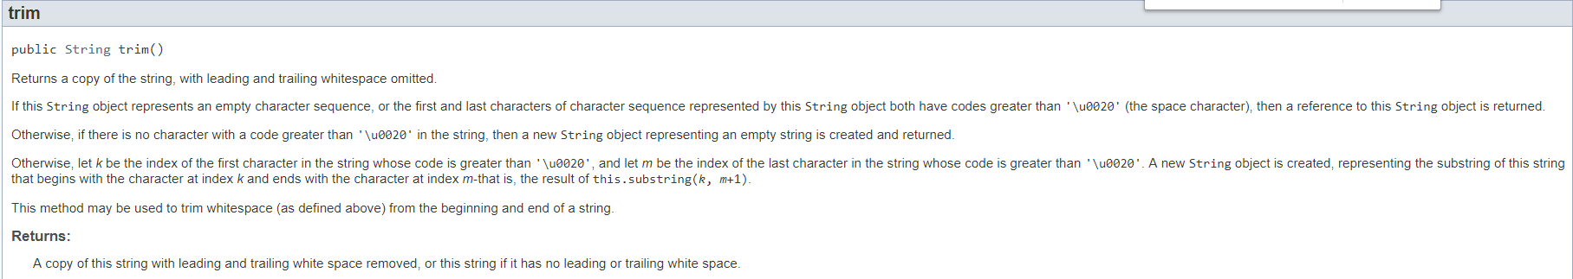

valueOf()

